# Domaći zadatak: Web sajt “bookirajMe”

Radili : Jana Gočanin 47/2019, Milena Erbez 14/2019, Maja Radoičić 325/2019

## UVOD

Sajt je napravljen za potrebne fiktivne firme “bookirajMe”, koja pronalazi najbolje aranžmane za putovanja(smeštaj, letove, rent a car).

Sajt se sastoji od četiri html stranice: Hoteli(index.html), Letovi(letovi.html), Rent a car(rentacar.html), Kontakt(kontakt.html), od kojih tri imaju funkcionalnosti napisane u JavaScript-u i jQuery-ju. Sve stranice su stilizovane uz pomoć CSS-a(css/style.css).

Sajt je u potpunosti responzivan(prilagođen je svim veličinama uređaja). Meni se nalazi na levoj strani na sve četiri stranice.

## STRANICA “HOTELI”

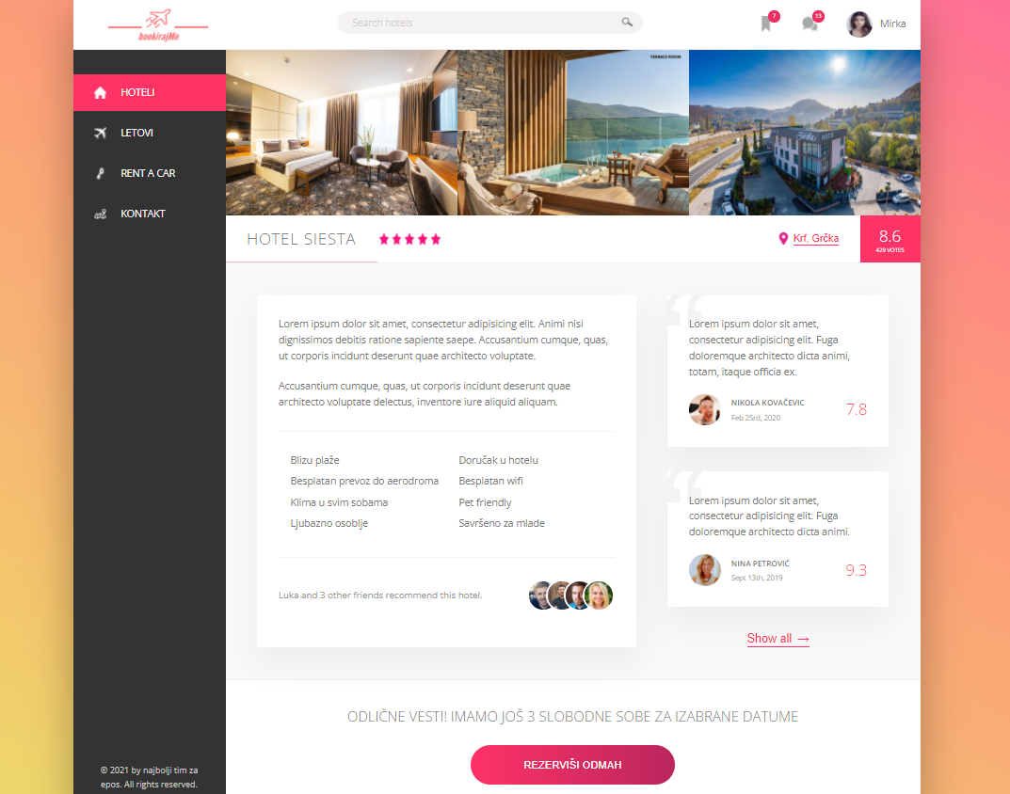

Kada korisnik uđe na ovu stranicu,može videti logo kompanije,search bar za pretraživanje hotela i parametre svog profila(broj poruka i notifikacija i profilna slika). Glavna odlika ove stranice je prikaz hotela. Na njoj se nalazi galerija izabranog hotela, kratak opis, kao i recenzije i komentari korisnika. Klikom na lokaciju, korisnik biva preusmeren na wikipedia stranicu te lokacije. Na dnu stranice nalazi se dugme za rezervaciju. Klikom na dugme obavi se rezervacija i kao obaveštenje alert box o uspešnoj rezervaciji.

## STRANICA “LETOVI”

Na ovoj stranici možete izabrati let koji vam odgovara. Na stranici se nalazi forma koju je potrebno popuniti sledećim podacima: mesto polaska, željena destinacija(ova dva polja su obavezna), datum polaska i broj putnika.

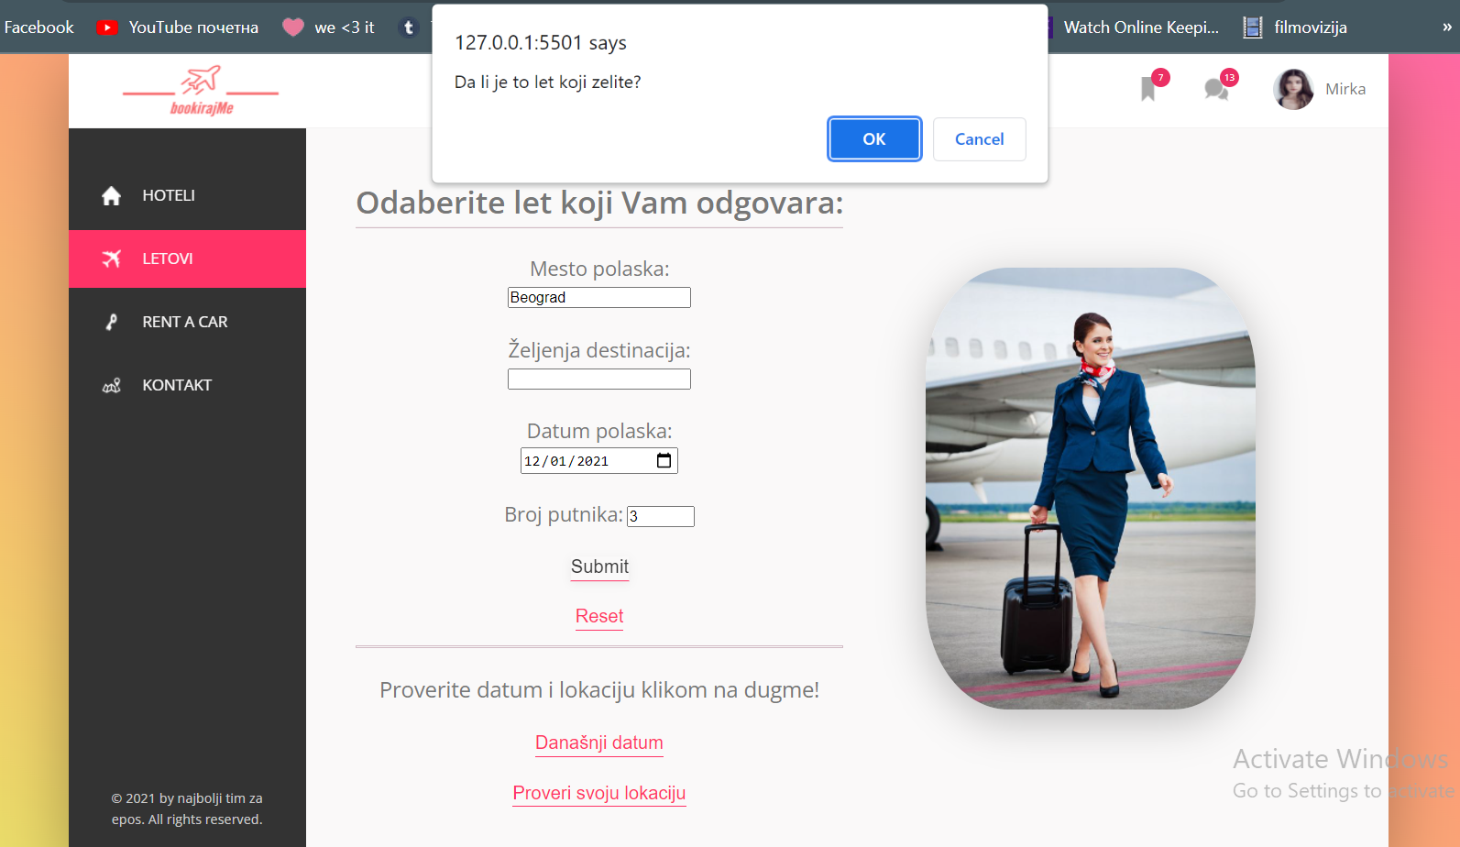

Nakon submitovanja pravilno popunjene forme, na ekranu će izaći confirm box koji Vas pita da li ste sigurni da je to let koji želite. Ukoliko kliknete “ne”, ništa se neće dogoditi, a ukoliko kliknete “da” podaci o letu će se ispisati na stranici. Osim toga, na stranici postoji i dugme za resetovanje forme koje briše sve predhodno unete podatke.

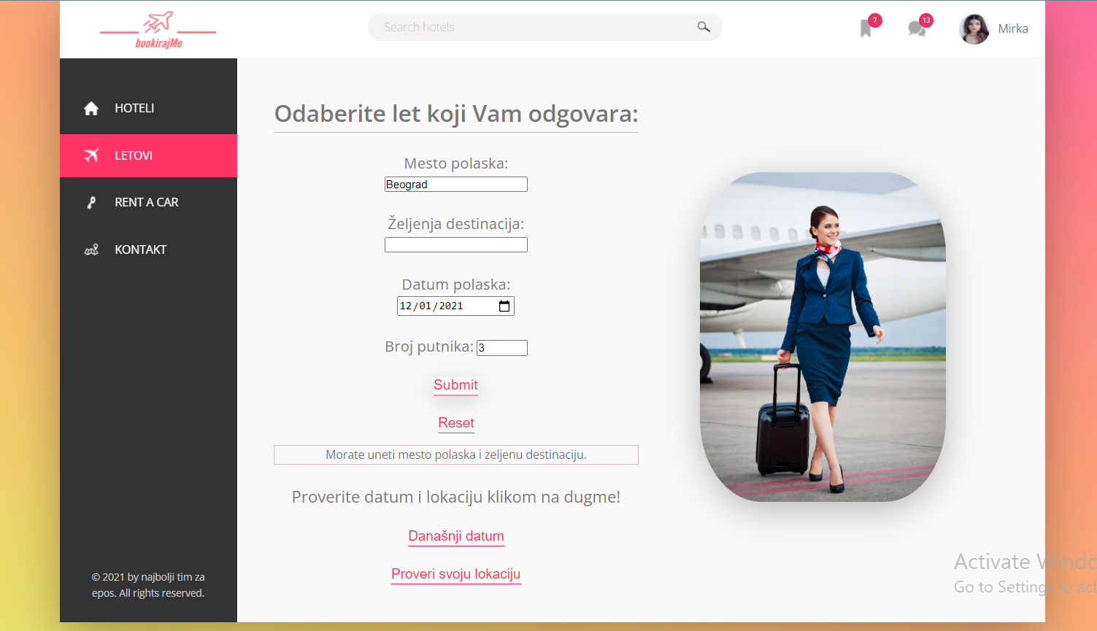

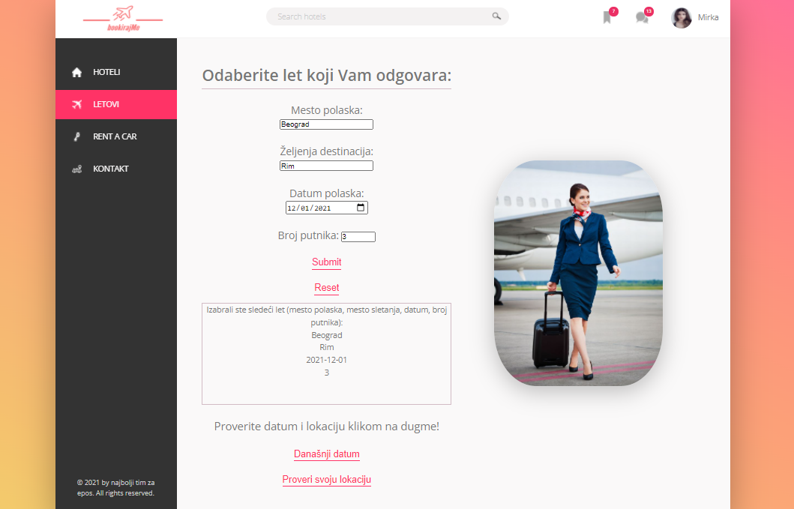

Na stranici postoje dva dugmeta koja omogućavaju korisniku da proveri datum i svoju lokaciju.

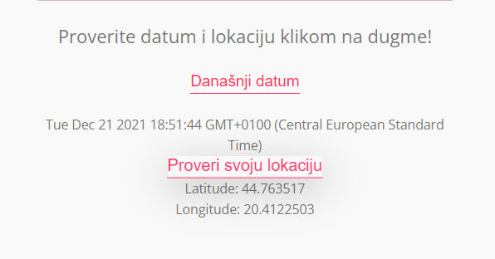Na dnu stranice nalazi se dugme Saznaj više, koje korisnika vodi na sajt edreams.com.

## STRANICA “RENT A CAR”

Na ovoj stranici se nalaze osnovne informacije o našim rent a car uslugama, kao i forma na kojoj možemo uz pomoć check box-a da izaberemo tip vozila koje nas interesuje. Klikom na tip vozila, pojaviće se alert box koji nas obaveštava o izabranom tipu vozila.

Galerija sa slikama je kreirana uz pomoć jQuery plugin-a.

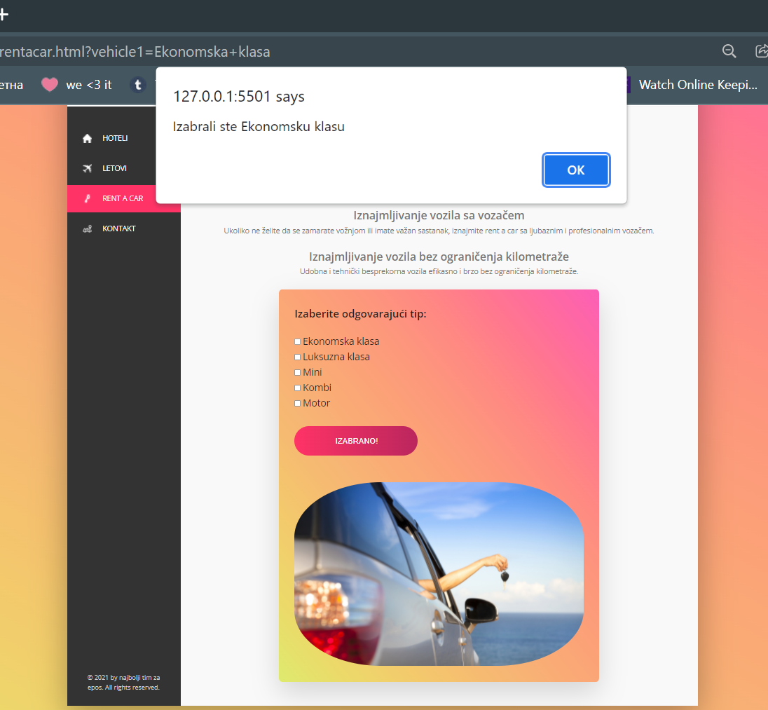

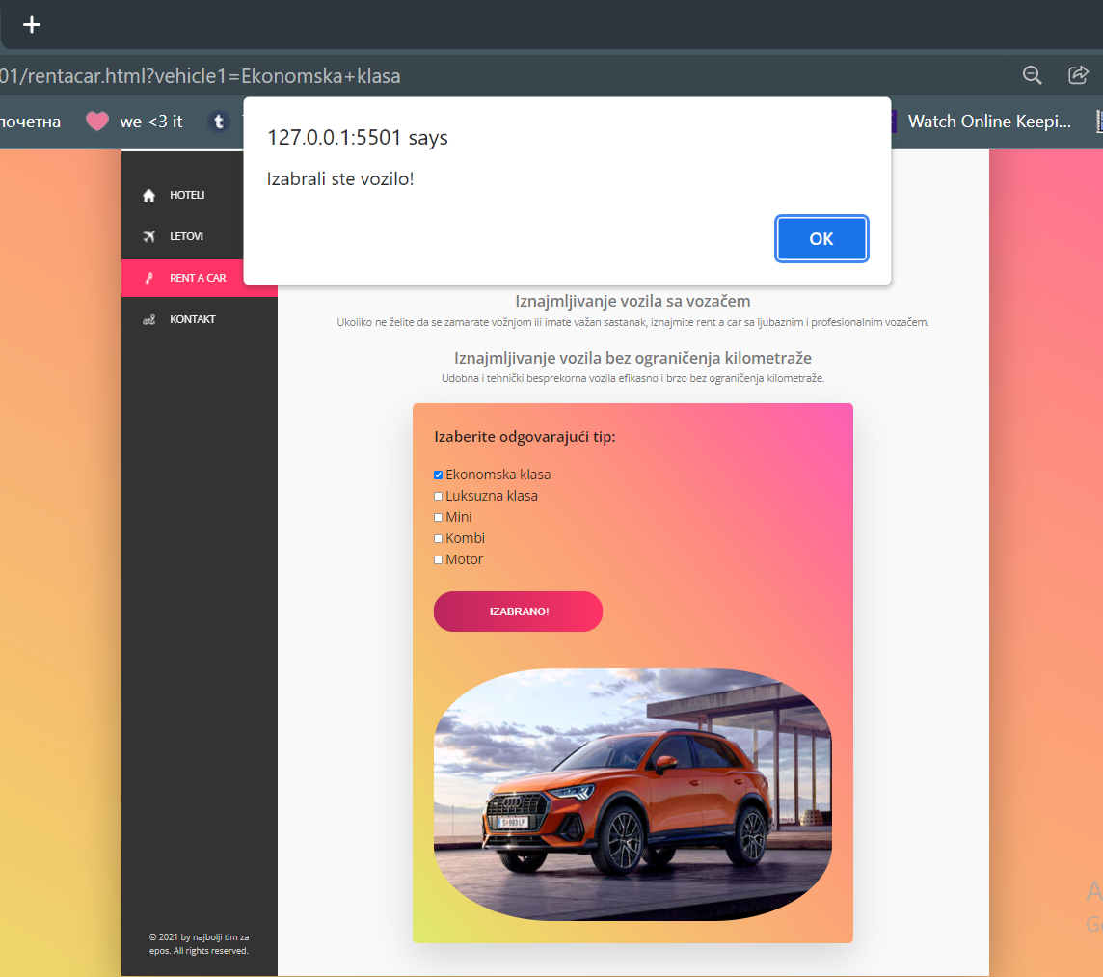

## STRANICA “KONTAKT”

Na stranici kontakt postoji forma za registraciju, gde korisnik treba da unese svoj email i lozinku, kao i potvrdu lozinke. Ukoliko se svi podaci unesu pravilno, u alert box-u će se ispisati uneti podaci. Ukoliko se lozinke ne poklapaju, korisnik će dobiti obaveštenje o tome.

Na stranici se nalazi i mapa sa adresom kompanije i osnovni podaci(broj telefona i email).

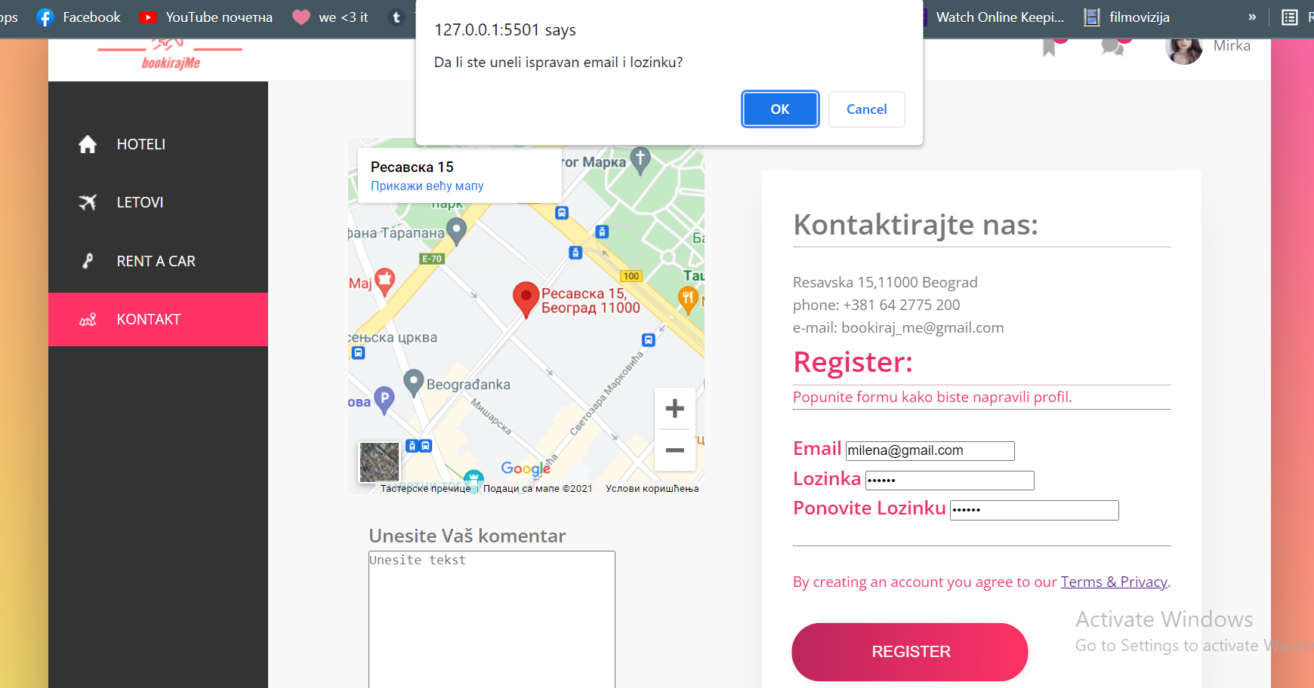

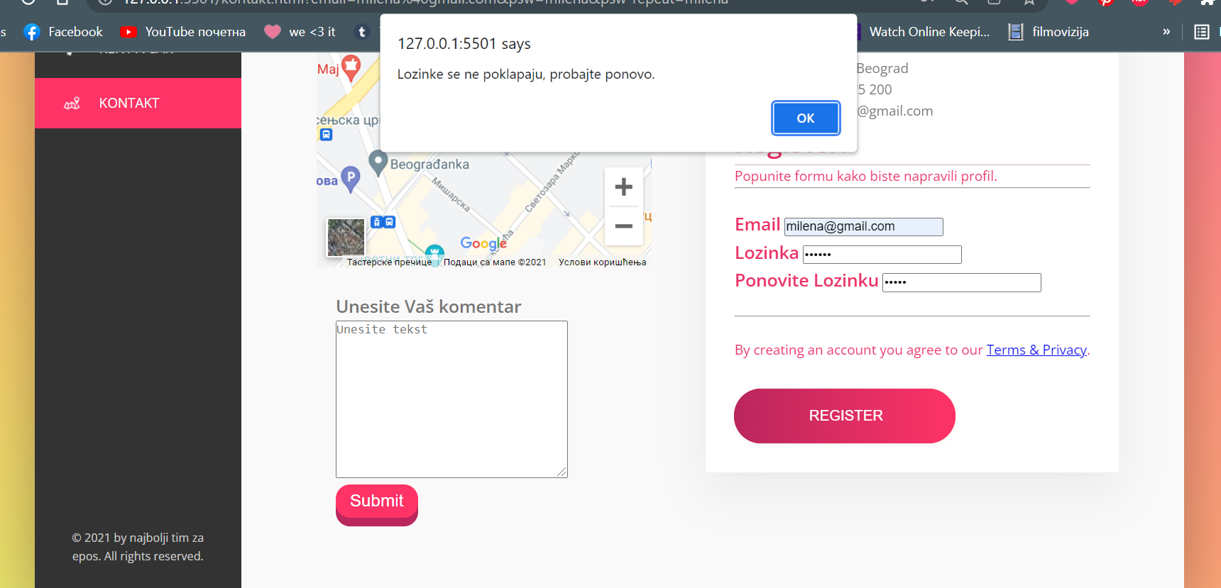

Na stranici postoji i textarea koja omogućava korisniku da unese svoj komentar koji će se nakon klika na dugme submit prikazati na stranici.

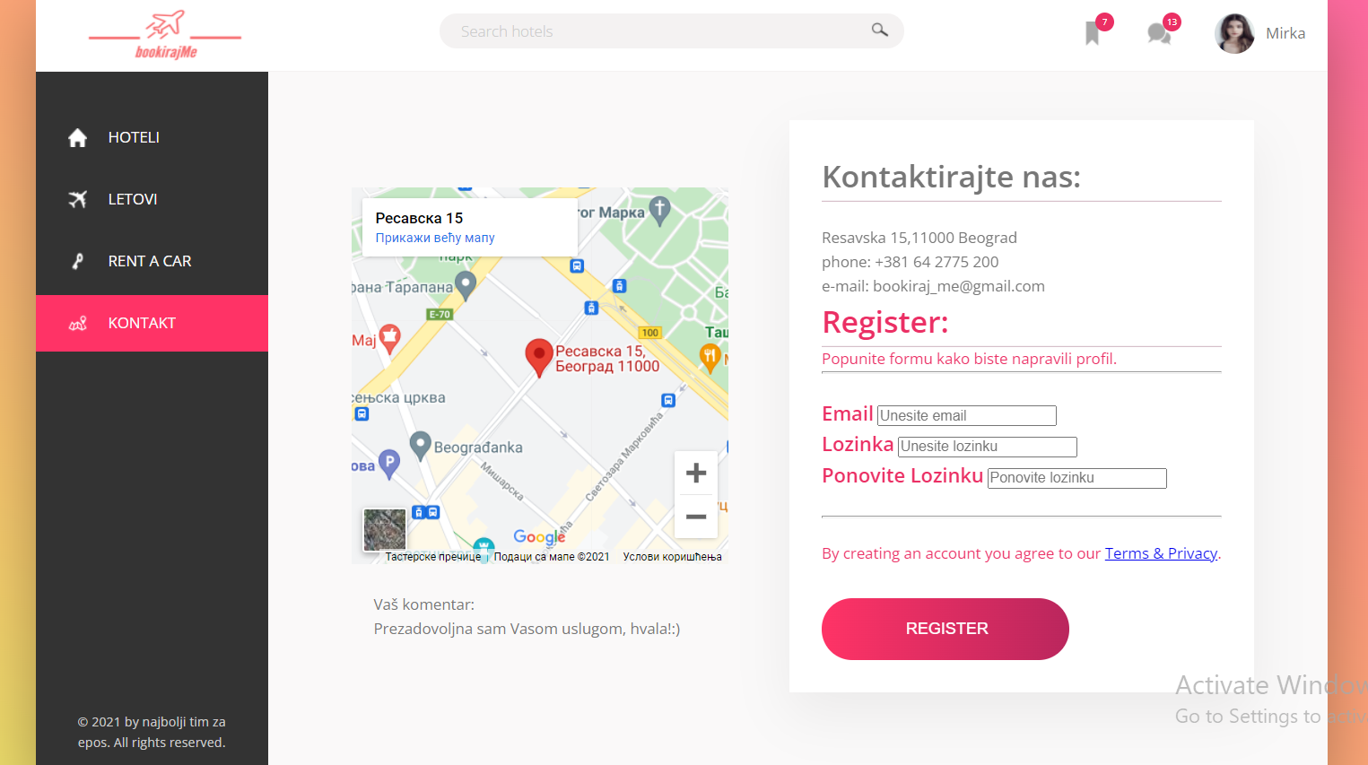

## KARAKTERISTIČNI DELOVI KODA

Funkcija za obradu forme na stranici “Letovi” proverava da li je korisnik uneo mesto polaska i destinaciju(obavezna polja) i ukoliko jeste prikazuje podatke na stranici.

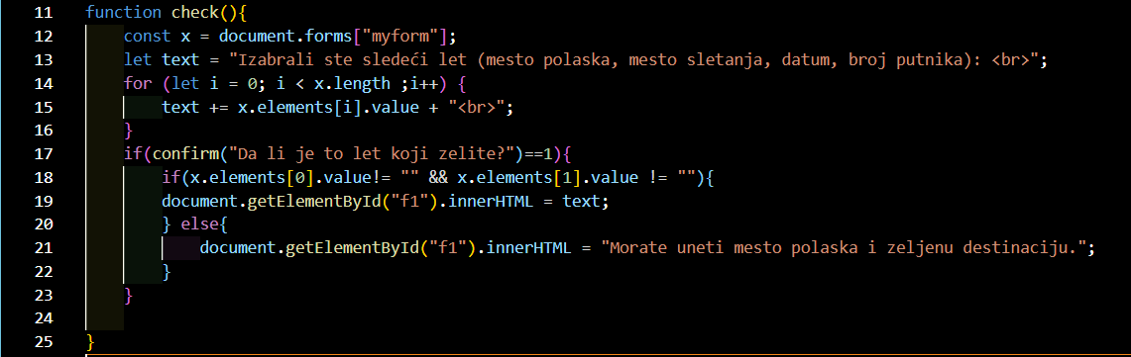

JavaScript funkcija koja se koristi za obradu forme na stranici “Kontakt” proverava da li su ispravno unete lozinke.

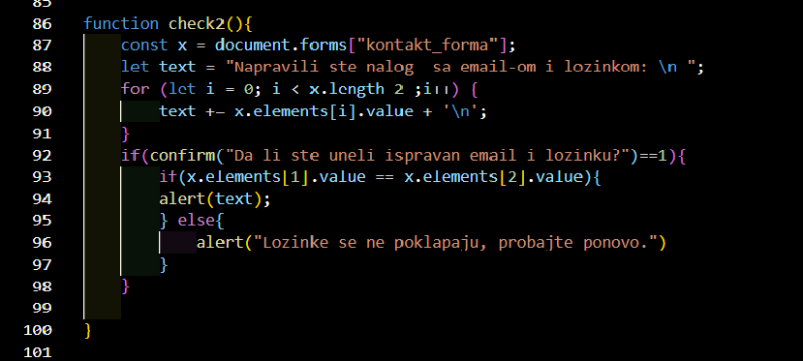

Funkcija koja ispisuje na stranici tekst koji je korisnik uneo u polje za komentar.

